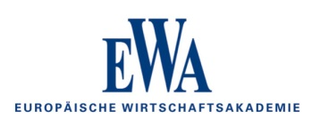
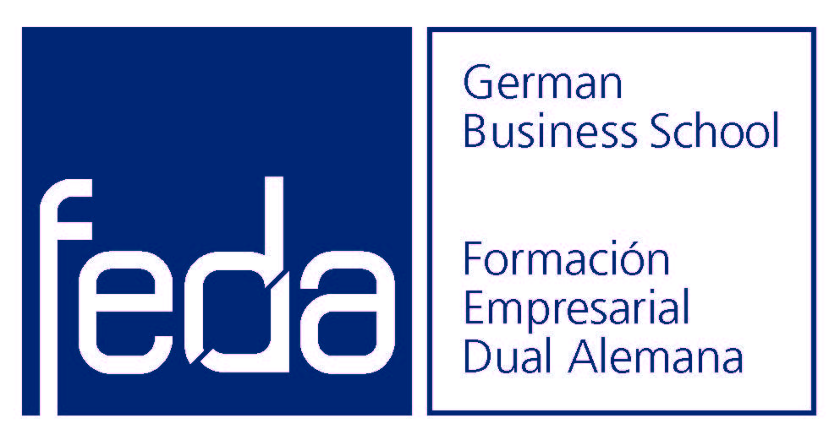

Duale Berufsausbildung und

duales Studium in Spanien

FEDA Madrid - Duale Berufsausbildung
Die deutsche Auslandsberufsschule FEDA Madrid German Business-School (www.feda-madrid.com) bietet seit fast 40 Jahren zweisprachige kaufmännische Ausbildungsgänge nach dem deutschen dualen System an. Die Berufsschule ist eine vom Auswärtigen Amt und der deutschen Kultusministerkonferenz anerkannte Deutsche Auslandsschule. Zusammen mit zahlreichen deutschen und internationalen Unternehmen sowie in enger Kooperation mit der Deutschen Auslandshandelskammer für Spanien (AHK) werden folgende Ausbildungsgänge angeboten:
- Industriekaufmann/-frau
- Kaufmann/-frau für Spedition und Logistikdienstleistung
- Kaufmann/-frau im Groß- und Außenhandel in Valencia (ab 2019)
- Hotelfachmann/-frau auf Teneriffa

Merkmale der Ausbildungsgänge:
- deutschsprachiger Berufsschulunterricht in der FEDA Madrid (Blockunterricht)
- praktische Ausbildung in einem Unternehmen in Spanien
- Dauer 2 Jahre für Bewerber mit Fachhochschulreife oder Abitur
- Ausbildungsvergütung durch die Unternehmen
- Abschlusszeugnis der AHK Spanien und des DIHK Berlin
- Teilnahme an einem Erasmus+ Projekt

EWA Europäische Wirtschaftsakademie - Duales BWL Studium

Die Europäische Wirtschaftsakademie (www.ewa-madrid.com) bietet in Kooperation mit der Dualen Hochschule Baden-Württemberg und der Universidad de Alcalá eines der ersten dualen Studiengänge in Spanien an. Studierende mit sehr guten Deutsch- und Spanischkenntnissen erhalten die Möglichkeit, ein Studium der Betriebswirtschaftslehre in drei Jahren und in enger Verzahnung von Theorie und Praxis zu absolvieren.

Merkmale des Studiums:
- Doppelabschluss: Bachelor of Arts der DHBW (210 ECTS) und Management in Industry der Universidad de Alcalá (180 ECTS)
- Deutsches duales Studium mit abwechselnden Theorie- und Praxisphasen in deutschen Unternehmen in Spanien
- 4 Semester in Spanien und 2 Semester in Deutschland (DHBW)
- Dozentenstruktur nach dem dualen Prinzip: Professoren deutscher und spanischer Hochschulen (80%) sowie ausgewiesene Experten mit langjähriger betrieblicher Erfahrung (20%)
- Finanzielle Unterstützung der Studierenden in Form eines Stipendiums
- Übernahmequote nach dem Studium von über 80%

Das Studium wird ausschließlich von den Partnerfirmen der Europäischen Wirtschaftsakademie finanziert. Nach Prüfung der Zulassungsvoraussetzungen durch die EWA wählen die dualen Partner die Kandidaten aus, um Ihnen anschließend einen Studienplatz und die Ausbildung im Unternehmen anzubieten.

Perspektiven
Die Absolventen der FEDA Madrid und der EWA Europäische Wirtschaftsakademie sind mehrsprachig und verfügen nach der Ausbildung und/oder dem Studium über Berufserfahrung in einem internationalen Unternehmen in Spanien und kennen die wirtschaftlichen und kulturellen Besonderheiten Spaniens und Deutschlands. Diese Kompetenzen sind bei den Unternehmen sehr gefragt, weshalb sich den Absolventen sehr gute und vielseitige berufliche Perspektiven eröffnen. In den letzten Jahren haben über 80% der Absolventen direkt nach der Ausbildung eine berufliche Anschlussperspektive erhalten. Viele der ehemaligen FEDA und EWA Absolventen besetzen heute Führungspositionen in multinationalen Unternehmen.

Weiterführende Informationen für die Bewerbung:

FEDA Madrid
Jutta Rölleke
Tel. +34 913 835 830
E-Mail: info@feda-madrid.com
www.feda-madrid.com

EWA Europäische Wirtschaftsakademie
Eva M. Lamor
Tel.: +34 91 383 04 41
Mail: info@ewa-madrid.com
www.ewa-madrid.com

